|  |
| --- |
| **Colegio Señor de Mailín**  ***DIEGEP Nº 3265***  DISTRITO DE MALVINAS ARGENTINAS  San Pedro 465 (1613)  Villa de Mayo - Bs. As-  Tel/Fax: 011-4463 - 8461 |

____________________________________________________________________________________________

**PLAN DE CONTINUIDAD PEDAGÓGICA**

**DOCENTE: Ibáñez Mónica L. CURSO: 3º**

**ÁREA: Ciencias Sociales.**

Hola chicas y chicos!!!!! Última semana antes del receso invernal, donde van a poder descansar. Valoro muchísimo su esfuerzo en seguir trabajando a la distancia y quiero agradecer a cada familia por el acompañamiento, sin el trabajo en equipo, alumnos/as, familias y docentes, esto no hubiera sido posible ¡MUCHAS GRACIAS!.

En el día de hoy, la propuesta es realizar un repaso de todo lo visto, desde que comenzamos con el Proyecto de Salud.

¡Atentos!

1. ¿Cómo te sentís hoy?

[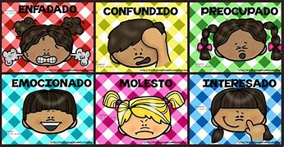](https://www.bing.com/images/search?view=detailV2&ccid=MiLhFAmL&id=598FE953C02AA6615190F943F7696079045C0A41&thid=OIP.MiLhFAmLyIHnBU34267nyQHaD2&mediaurl=https://i1.wp.com/www.imageneseducativas.com/wp-content/uploads/2016/06/Tarjetas-para-trabajar-las-emociones-PORTADA.jpg?fit=1200,624&ssl=1&exph=624&expw=1200&q=caritas+de+emociones+con+sus+nombres&simid=608047951805484128&ck=3886078B0149D563AEFAA4EFBAEB64CC&selectedIndex=199)

Hoy me siento____________________porque_________________________________

1. Las normas de convivencias, justamente nos ayudan a convivir de una mejor manera. Leer, en voz alta, los carteles. Luego, en el recuadro, escribir y dibujar una norma que haya en casa.

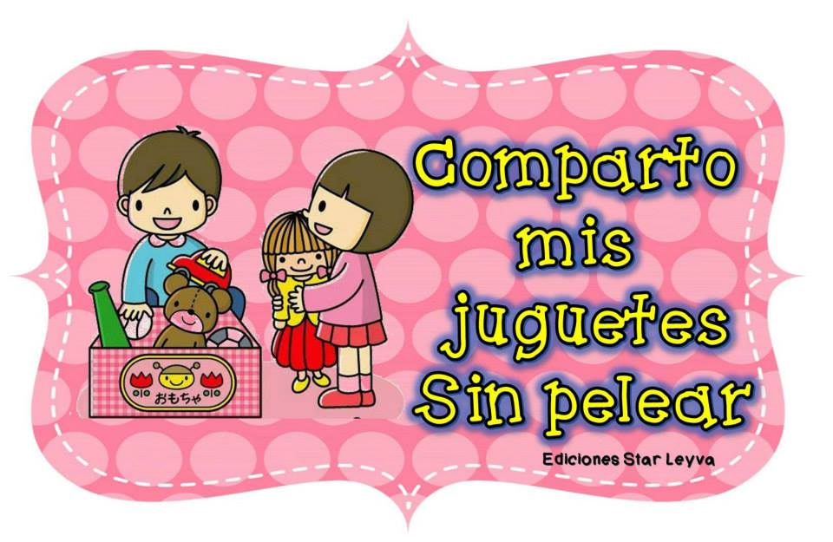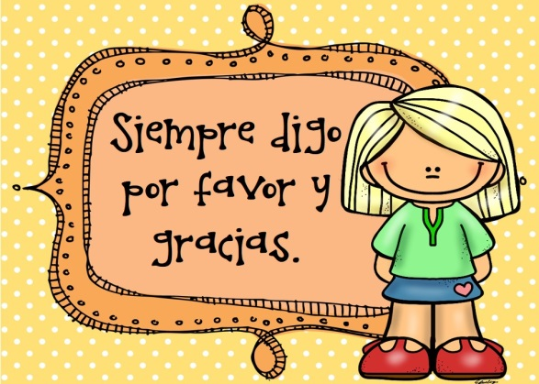

|  |
| --- |
|  |

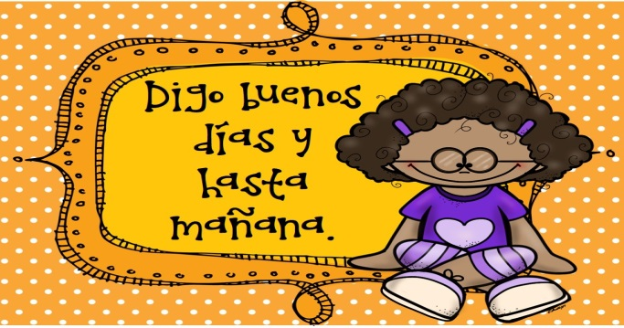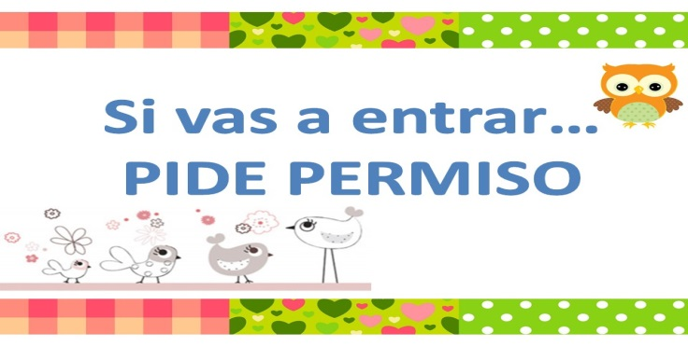

1. Escribir un derecho y una obligación que tengas como niño.

|  |
| --- |
|  |

|  |
| --- |
|  |

1. Recordamos los niveles de Gobierno, leer atentamente.

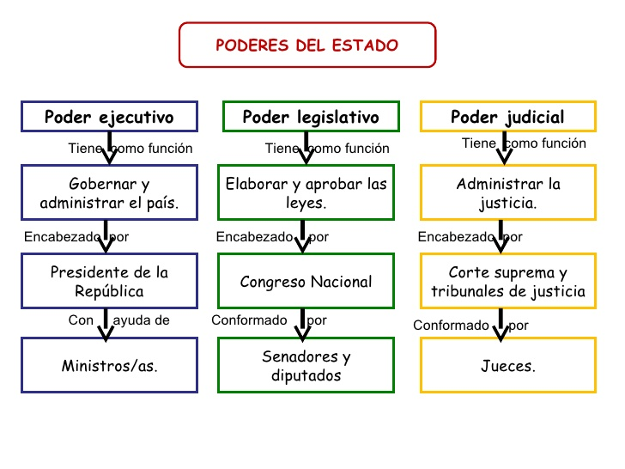

Imagínate que sos un candidato a Presidente de la Nación, ¿Qué propuesta harías al pueblo?

Escribirla. (Mínimo 4 renglones)